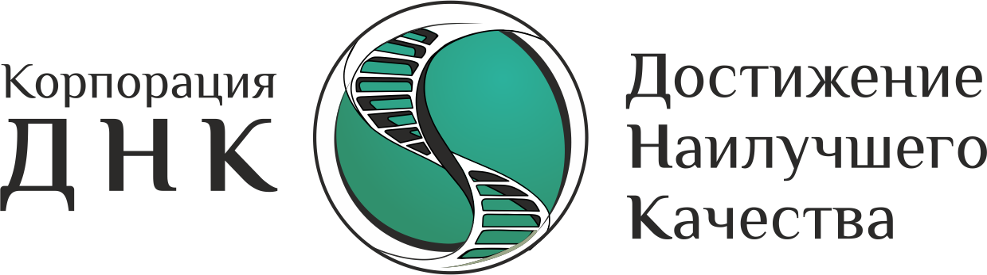

Администрация городского округа Самара,
при поддержке Правительства Самарской области

Официальный представитель партнерской программы форума
«Корпорация ДНК»
Приглашает Вас к сотрудничеству и участию в партнерской программе мероприятия.

ПАРТНЕРСКАЯ ПРОГРАММА ФОРУМА

№ п/п | Услуги и содержание статуса | Срок подачи заявки
1 | Генеральный партнер Форума | 20 февраля
Предоставление выставочного места для экспозиции и работы консультанта (не более 20 кв.м.) по индивидуальному плану застройки;
Демонстрация рекламного видеоматериала на экранах деловой программы (плазменная панель) в течение 2-х дней (12 выходов до 15 сек. в день);
Размещение цветного логотипа организации и контактов в информационном материале форума, который выдается участникам и посетителям на ресепш (3500 экз.);
Упоминание в пресс-релизах и материалах для СМИ о генеральном партнере;
Указание Генерального партнера на официальном сайте форума и сайте Администрации городского округа Самара;
Участие представителя генерального партнера в пленарном заседании (по согласованию);
Участие 2 представителей генерального партнера в мероприятиях для официальных делегаций Форума;
Возможность упоминания статуса Генерального партнера Форума в собственных материалах и публикациях.
Упоминание в пресс-релизах и материалах для СМИ о партнере;
Размещение цветного логотипа организации на пресс-воле;
Обеспечение участия в Консультационной зоне форума 2-х представителей компании.
2 | Партнер Форума | 20 февраля
Предоставление выставочного места для экспозиции и работы консультанта (не более 10 кв.м.) по индивидуальному плану застройки;
Демонстрация рекламного видеоматериала на экранах деловой программы (плазменная панель) в течение 2-х дней (5 выходов до 15 сек. в день);
Размещение цветного логотипа организации на пресс-воле;
Размещение цветного логотипа организации и контактов в информационном материале форума, который выдается участникам и посетителям на ресепш (3500 экз.);
Упоминание в пресс-релизах и материалах для СМИ о партнере;
Участие представителя партнера в мероприятиях для официальных делегаций Форума;
Возможность упоминания статуса Партнера форума в собственных материалах и публикациях;
Обеспечение участия в Консультационной зоне форума 1-го представителя компании.
3 | Размещение информации объемом А4 в цвете «Каталог коммерческих и партнерских предложений (3500 экз.).  Продвижение товаров и услуг Вашей компании среди участников форума. | 20 февраля
4 | Размещение на информационных стойках на территории выставки и ресепшн рекламных материалов организации для посетителей (до 1000 экз.) | 20 февраля
5 | Размещение цветного логотипа организации и контактов в информационном материале форума (Программа форума), который выдается участникам и посетителям на ресепшн. (3500 экз.) | 20 февраля
6 | Демонстрация рекламного видеоматериала на экранах деловой программы (плазменные панели) в течение 1 дня (5 выходов до 15 сек.) (в т.ч. и после пленарного заседания) | 20 февраля
7 | Заочное участие: | 20 февраля
- размещение информации объемом А4 в цвете «Каталог коммерческих и
партнерских предложений». 3500 экз.
- размещение цветного логотипа организации и контактов в
информационном материале форума, который выдается участникам и
посетителям на ресепшн. (3500 экз.)
- размещение логотипа и/или интерактивной ссылки на сайте Форума
8 | Партнер тематической секции/круглого стола/мастер-класса/сессии: (можно выбрать несколько). | 20 февраля
УСЛОВИЯ:

- размещение логотипа на баннере секции / размещение рол-апа компании на территории проведения секции
- выступление представителя с приветственным словом на секции
- размещение контактной информации на сайте Форума и в официальной Программе Форума (3500 экз.)
- возможность упоминания статуса партнера тематической секции в собственных материалах и публикациях.
9 | ПАРТНЕР конференции:  Актуальные инструменты повышения эффективности, продуктивности, производительности в бизнесе.  Цель и тематика проведения:  -предложить участникам конференции различные инструменты поддержки бизнеса в области IT-технологий, менеджмента, персонала, корпоративной культуры, маркетинга и финансов;  -наладить эффективные коммуникации на площадке форума для обсуждения вопросов, связанных с выбором продуктов и услуг, рекомендуемых экспертами и специалистами конференции;  -получить понимание окупаемости инвестиционных затрат по внедрению данных продуктов;  -получить актуальную информацию по стратегии развития бизнеса и управлению в современных экономических условиях.  Приглашенные участники: производственные предприятия, консалтинговые компании, инновационные sturt-up проекты, ТОП-менеджеры, эксперты и специалисты компаний малого и среднего бизнеса, СМИ, представители власти и бизнес-сообществ. | 20 февраля
10 | Партнер тематической платформы (можно выбрать несколько). | 20 февраля
УСЛОВИЯ:
- размещение логотипа на баннере платформы;
- размещение контактной информации на сайте Форума и в официальной Программе Форума (3500 экз.) и указание на статус партнера;
- возможность упоминания статуса партнера тематической платформы в собственных материалах и публикациях.
- обеспечение участия 1-го представителя компании в консультационной зоне форума.

11 | Информационный партнер | 20 февраля
Предоставление информации в кратчайшие сроки для размещения анонсов, пресс-релизов и пост-релизов;
Обеспечение свободного доступа на все мероприятия в рамках деловой программы;
Предоставление площадки в коворкинге;
Предоставление возможности интервьюирования представителей делегаций из других городов;
Анонсирование вашей организации как информационного партнера на всех Интернет-ресурсах мероприятия.
Возможность упоминания статуса партнера тематической секции в собственных материалах и публикациях.
12 | Индивидуальная форма участия (эксклюзивный партнерский пакет) | 20 февраля
13 | «Бизнес-встреча с финансовыми лидерами» и «Консультационная зона для малого и среднего бизнеса» от «КоммерсантЪ-Волга» | 20 февраля

Для участия в Партнерской программе необходимо связаться в свободной форме по электронной почте: info@dnk-corp.com

или по телефонам: 8 917 031 75 57, 8 (846) 990 97 31 (Пурлина Екатерина - Генеральный директор «Корпорация ДНК»)

Партнерское участие оформляется соглашением или договором.

